姓名：
日期：
SCW06P1
单元2：一起来遵守科学室规则（2）

1. 科学室有什么规则需要我们遵守？画线连一连。
2. 做得对的同学画，做错的同学画。

3. 这些标志传达了什么信息？将正确的答案圈起来。

4. a. 好学生在科学室里该做什么？不该做什么？走一走。
b. 在科学室里，我们不可以 __________ 和 _________ 。（吃东西 / 洗手 / 奔跑）

c. 在得到 ______________ 的允许后，才可以尝科学物质。（班长 / 老师 / 同学）

5. a. 以下哪些图片是在进行实验时应该做的行为？把正确的行为画 /。
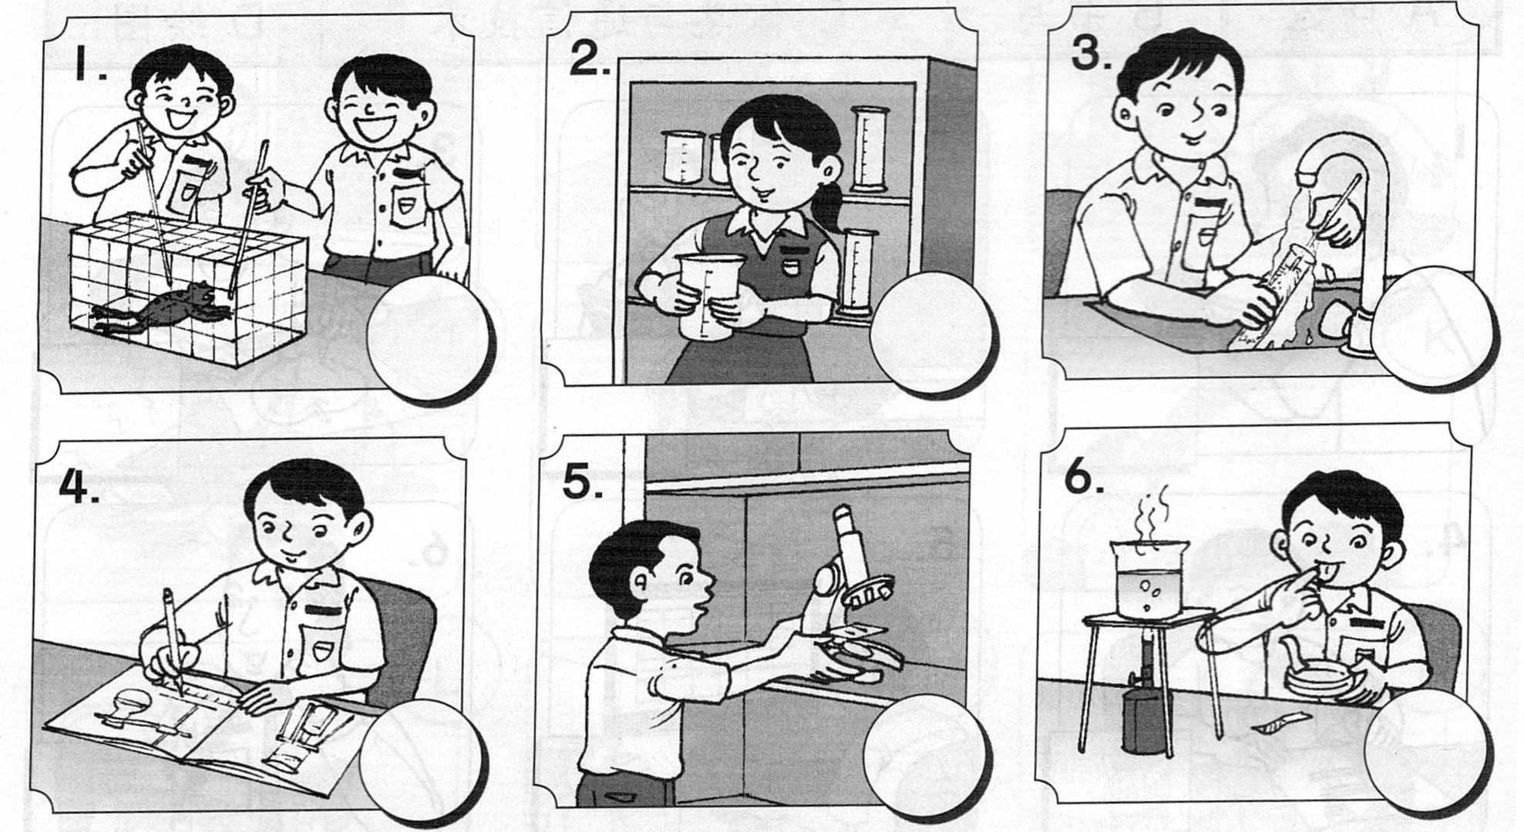

b. 把在科学室里对的行为画 /。

6. 把遵守科学室规则的行为画 /, 不遵守科学室规则的行为画X。

7. a. 以下情况可能会导致什么后果？画线连一连。

b. 把对的说明写 “对” ，不对的说明写 “不对” 。
i. 如果发生火灾，马上向老师报告。——————（ ）
ii. 如果科学用具破了，不必向老师报告。——————（ ）
iii. 遵守科学室规则能确保自身的安全。——————（ ）
iv. 同学们没有通知老师就擅自使用急救箱。————（ ）
v. 离开科学室之前，同学们整理各自的座位和收拾桌子上的东西。（ ）

8. 把正确的答案圈起来。

